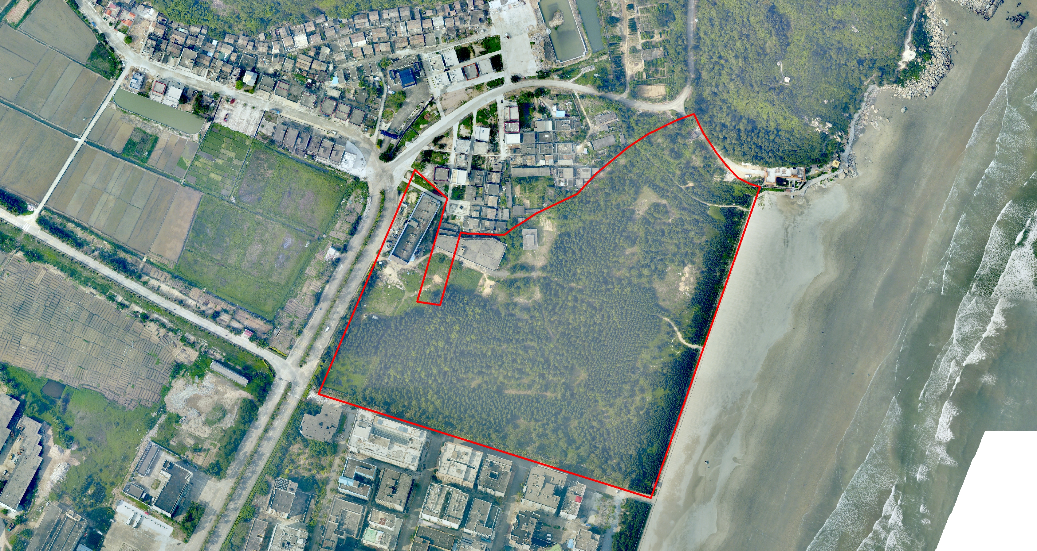**台山市上川镇飞东管理区飞沙角（土名）土地权属争议范围图**